ПАМЯТКА 2

Существует Двухмерная модель Томаса-Киллмена стратегии поведения в конфликте.
1. Избегание (уход от решения ситуации)
Стратегия ухода отличается стремлением уйти от конфликта. Такое поведение бывает, если предмет конфликта не имеет существенного значения. Как правило, это взаимная уступка, т.е. обе стороны готовы избежать ситуации спора, чтобы сохранить отношения.
2. Уступка
Человек, придерживающийся данной стратегии, так же как и в предыдущем случае, стремится уйти от конфликта. Но причины «ухода» в этом случае иные. Человек, принимающий стратегию уступки, жертвует личными интересами в пользу интересов соперника.
3. Соперничество (принуждение)
Выбор стратегии принуждения в конечном итоге сводится к выбору: либо выигрыш, либо сохранение отношений. Каждый из участников отстаивает только свои интересы, не считаясь с интересами другого. При такой стратегии активно используются власть, сила закона, авторитет, манипуляции и т. д.
Таким способом можно разрешить конфликтую ситуацию, если предмет спора действительно очень важен для одного из участников и ради этого стоит пойти на риск. Однако, в большинстве случаев даже, если вопрос решается, проигравшая сторона все равно пребывает в состоянии скрытого конфликта и это обязательно проявится в другой ситуации.
4. Компромисс
При компромиссе ни одна из конфликтующих сторон не получает удовлетворения сполна – каждый вынужден в чем-то поступиться своими интересами. Зато отношения вроде бы сохранены!
Мнение, что компромисс – лучшее решение конфликта, довольно распространено. Однако в большинстве случаев компромисс, нельзя рассматривать как способ разрешения конфликта. Это лишь этап на пути поиска приемлемого решения проблемы.
5. Сотрудничество
Стратегия сотрудничества характеризуется высоким уровнем ориентации как на собственные интересы, так и на интересы соперника. Этот подход базируется на удовлетворении интересов обеих сторон и сохранении межличностных отношений. Особое место в выборе данной стратегии занимает предмет конфликта. Если предмет конфликта имеет жизненно важное значение для одной или обеих сторон, то о сотрудничестве не может быть и речи.
Сотрудничество – самый сложный, но и самый выгодный путь решения конфликта. Только в этом случае есть полное удовлетворение сторон и уверенность в том, что конфликт действительно решен, а не запрятан до поры до времени в дальний угол.
Широкое распространение в конфликтологии получила разработанная К. Томасом и Р. Килменом двухмерная модель стратегий поведения личности в конфликтном взаимодействии. В основе этой модели лежат ориентации участников конфликта на свои интересы и интересы противоположной стороны.
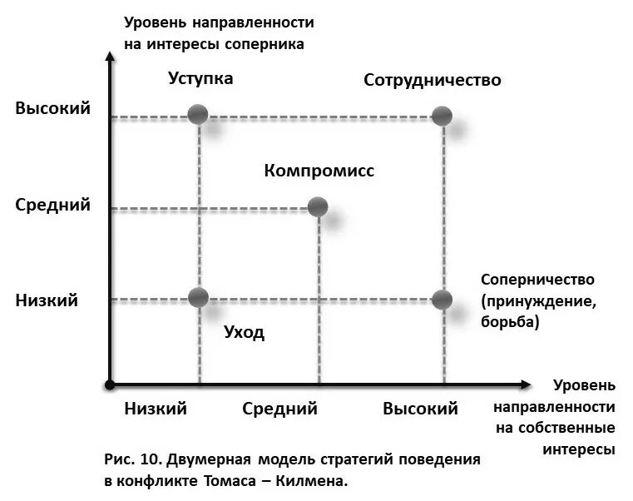
Оценка интересов в конфликте – это качественная характеристика выбираемого поведения. В модели Томаса-Килмена она соотносится с количественными параметрами: низким, средним или высоким уровнем направленности на интересы.
При анализе конфликтов на основе рассматриваемой модели важно помнить, что уровень направленности на собственные интересы или интересы соперника зависит от трех обстоятельств:
1) содержания предмета конфликта;
2) ценности межличностных отношений;
3) индивидуально-психологических особенностей личности.

